Тема проекту: Права дитини
Мета та завдання: формувати навички роботи з енциклопедичною та довідковою літературою;
ознайомити учнів з основними положеннями Конвенції ООН про права дитини;
учити дітей здійснювати проектну діяльність на основі дослідження; формувати навички правомірної поведінки молодших школярів і вчити діяти в різноманітних життєвих ситуаціях у відповідності з нормами права; розвивати здібності розв’язувати проблеми пошукового характеру; формувати мотивації успіху та досягнень, творчої самореалізації; знайти неординарні ідеї в використання навичок надання одноліткам необхідної підтримки, пов'язаної із правами дитини; виховувати пізнавальний інтерес, зацікавленість в навчанні; товариськість,організованість, непримиренність до протиправної поведінки.
Очікувані результати: підведення підсумків щодо значення дотримання прав дитини та ефективності використання їх в сучасному житті людини; застосування одержаних знань та вмінь, навичок для правомірного реагування на неправомірні дії однолітків; формування у школярів вміння діяти в колективі, допомагати одне одному, позитивних форм поведінки та спілкування; сприяння розвитку емоційної сфери дитини; виховання впевненості у своїх силах, у можливості досягнути успіху.
Характеристика проекту׃
за діяльністю: дослідницько-інформаційний, творчий;
за кількістю навчальних предметів: міжпредметний;
за кількістю учасників проекту: груповий;
за тривалістю виконання: короткотривалий ( 2 тижні);
Об’єкт дослідження: Конвенція про права дитини.
Провідна проблема: ознайомлення з правами дитини.
Методи дослідження: робота з різними джерелами інформації, соціальне опитування, екскурсії, ігри, творча практична діяльність.
Прийоми: ранкове коло, інтерактивна вправа « Асоціативний кущ», інтерактивна вправа « Мікрофон», презентація лепбуку метод «Джигсоу 1», виступ з презентацією , презентація виставки малюнків, гра « Павутинка», вправа « Незакінчене речення».
Обладнання: мультимедійна презентація уроку, лепбук, музичний супровід фізкультхвилинки, виставка малюнків, картки для роботи м. «Джигсоу 1», клубок з нитками.
Тип уроку: урок презентації проекту.
Віковий склад : учні 3 класу

План проведення
І. Організаційний момент
ІІ. Спрямування мети
1.Ранкове коло
2. Інтерактивна вправа « Асоціативний кущ»
ІІІ. Визначення проблеми проекту
ІV. Визначення шляхів розв’язання проблеми
V. Формування груп для проведення дослідження
VІ. Захист проекту групами
1.Група « Юристи» Презентація лепбуку
а)Технологія «Мікрофон» ( повідомлення учнів)
2. Група « Практики»
а) Метод «Джигсоу 1» оповідання М. Слабошпицький «Війві»
б) Презентація виставки малюнків
3.Фізкультхвилинка
4. Група « Журналісти»
Виступ з презентацією
VІ. Підбиття підсумків
Гра «Павутинка»
Вправа « Незакінчене речення»

І Ранкове коло
- Привітання:
- Любі діти! Я пропоную стати всім в коло і взяти один одного за руки. Хай це коло стане «колом добрих друзів».
(Діти разом промовляють вірш - вітання, виконують відповідні рухи)
Промінчик осінній заглянув у клас
І в коло велике зібрав, друзі, нас.
Давайте з’єднаєм долоньки свої
І радо всміхнемось –
Я – вам, ви – мені.
- Як приємно бачити, що ви посміхаєтесь один одному і приносите до класу радість. То ж давайте її примножимо, привітавшись один з одним подарунками. (Діти по колу передають квіточку добра та «дарують подарунки». Всі звертаються один до одного на ім’я, що допомагає створити атмосферу дружби та причетності. Учитель звертає увагу, щоб діти вчилися дивитися один одному у вічі)
2 Обмін інформацією:
Сьогодні 20 листопада Всесвітній день дитини, саме в цей день було прийнято Конвенцію про права дитини.
У цей день святкують День ангела наші однокласники: Богдан і Максим.
3 Гра «Мій друг (подружка)»
Діти по черзі розповідають про своїх товаришів у класі, не називаючи їх імен. Слухачі повинні за описом відгадати ім'я друга. Той, хто правильно відгадав, стає ведучим.
- Як ви розумієте вислів «друзі – нерозлийвода»?
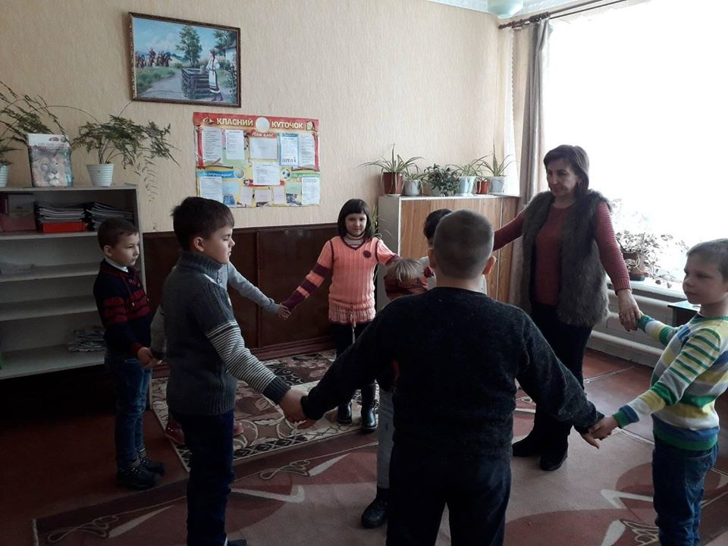
2. Інтерактивна вправа « Асоціативний кущ»
Коли дитина відчуває себе щасливою?
соціально захищена Щаслива дитина веде здоровий спосіб життя

дитину люблять, турбуються навчається, гармонійно розвивається

має багато друзів, не обмежена в спілкуванні
Отже, право на навчання, гармонійний розвиток, на здоровий спосіб життя, на гідність, недоторканість особистості, свободу совісті, поглядів—це важливі умови щасливого дитинства. Це складові Конвенції УОН про права дитини. Проблема забезпечення прав дитини – одна з наболілих проблем людства.
ІІІ. Визначення проблеми проекту
Під час запуску проекту ми визначили мету та завдання, очікувані результати.
Ключове питання « Які наші права?»
Які правові документи захищають права дітей?
Які права має кожна дитина?
Що може зробити кожна дитина для захисту своїх прав?
ІV.Захист проекту
- Група « Юристи» Презентація Лепбуку
Метод «Мікрофону»
- Учасник групи: Декларація прав дитини дуже важливий документ, в якому визначені права дитини. Вона була проголошена 20 листопада 1957 року Генеральною Асамблеєю ООН. Цей закон повинні виконувати люди всієї нашої Землі.
- Учасник групи: Усі права дітей записані у Конвенції ООН про права дитини.
Передусім, Конвенція — це угода.
Текст Конвенції про права дитини готувався, обговорювався та узгоджувався більше десяти років.
Конвенція ООН про права дитини - це угода між країнами. У ній записано, як уряд кожної країни має дбати про дітей. Конвенція була прийнята та відкрита для підписання та приєднання резолюцією Генеральної Асамблеї ООН від 20 листопада 1989 року.
Цей особливий документ було ратифіковано 191 країною світу.
Конвенція ООН про права дитини набула чинності в Україні з 27 вересня 1991 року і з цього часу є частиною національного законодавства
- учасник групи:
демонструє ілюстрації з лепбуку з розділу «Поки нема мені 18- я дитина»
(право на корисне і якісне харчування, право на відпочинок і дозвілля, якісне медичне лікування, право на освіту, захист від насильства, посильну працю, право на власну думку, право на життя і ім’я…)
- учасник:
Розділ лепбуку « Продовж….»
- Я знаю чудово, що дорослі створили документ « Конвенція…»
- У всіх дітей рівні…
- Мене захищають…( уповноважений з прав дити, телефон довіри, сім’я, держава , вчителі)
2 Група «Практики»
а) Стратегія «Джигсоу1» оповідання М. Слабошпицького « Війві»
(1.Текст поділяється на логічно завершені частини.
2.Учні об’єднуються в постійні «домашні» групи. Кожен учень такої групи має свій номер.
3.Учитель роздає дітям частини тексту. Таким чином у домашній групі кожен отримує частину цілого тексту.
4.Учні об’єднуються в «експертні» групи за номерами частин тексту.
5.Учні вивчають свою частину в «експертних» групах, готуються донести її до товаришів у «домашній» групі.
6.Учні повертаються у «домашні» групи та переповідають свою частину тексту тим дітям, які вивчали інші частини.
7.Перевірка вчителем засвоєння знань усіма учнями.)

Діти підходять до столів з конвертами, на яких зображені номери
-Відкрийте конверти, що лежать у вас на столі.
-Дістаньте частину тексту, над якою ви будете працювати.
-Кожна група повинна якнайкраще запам’ятати запропоновану частину тексту.
(На виконання завдання 10 хвилин.)
Пам’ятка роботи над текстом (Чек – лист)
-Уважно прочитайте частину тексту.
-Складіть декілька запитань до прочитаного.
-Дайте на них відповіді.

3.Виконання дітьми завдань у «експертних» групах.
(Вчитель виконує роль порадника, помічника)
4.Повернення дітей до «домашніх» груп.

5.Робота в «домашніх» групах.
Завдання:
- Встановити послідовність частин так, щоб вийшов зв’язний текст.
(Діти беруться за руки та піднімають їх вгору. Це означає, що роботу над текстом завершено).
6.Перевірка вчителем виконання завдань.
-Перекажіть опрацьований текст. ( про дівчинку з чудним незвичним ім’ям)
7.Визначення головної думки оповідання.
б) Презентація малюнків
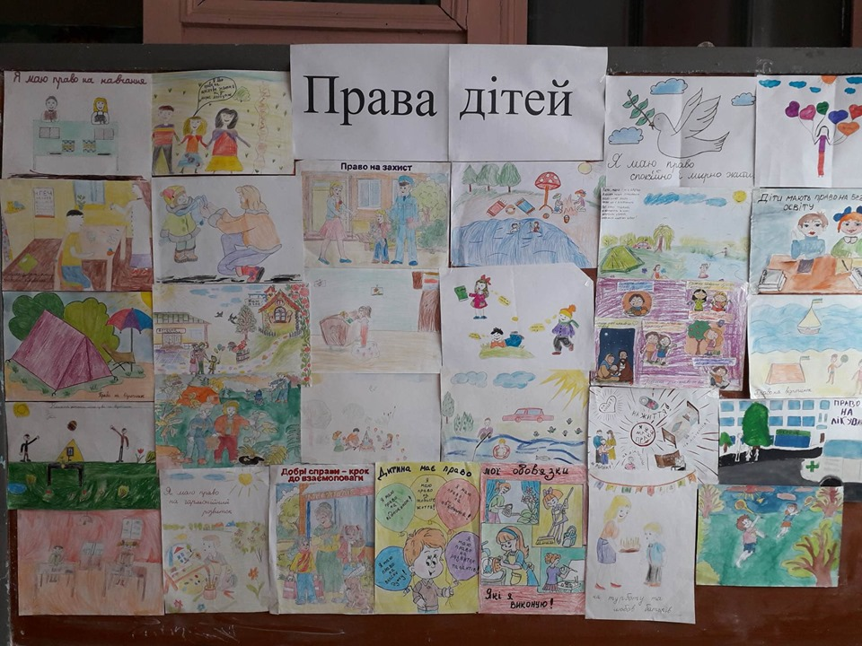
4. Група « Журналісти» Виступ з презентацією
(Слайд 1 )
1.Дитя моє! Бог дав тобі життя,
І щоб ніхто не заподіяв шкоди
Тобі, маленький громадянин,
Бог дав закони нашому народу.
Від дня народження, від іменин –
Він твій, цей світ широкий за вікном,
Ти на життя і щастя маєш право
Під золото-блакитним знаменом
Своєї Української Держави.
(Слайд 2 )
2. Я — українець. Є у мене право
на рідну мову та свою державу,
на гордий прапор золотисто-синій,
на щастя жити у такій країні.
Я маю право жити на землі,
Творити, дихати, учитись,
Примножувати багатство всі її,
Своєю Україною гордитись.
( Слайди 3-5)
3.Кожна дитина має права,
їх визначає книжка така
Якщо хочеш всі їх знати,
Треба книжку почитати.
Конвенція дітям права надала,
Щоб знала дитина — вона не сама,
Що люди дорослі її захистять
І будуть права її скрізь поважать.
(Слайд 6)
4.Права у дитини такі, як годиться,
І дуже нам просто із ними здружиться.
Ми мусимо всі їх знати —
Права інших поважати.
Друзі мої! Права дитини
Ми мусимо вивчати сумлінно,
Щоб знати добре в наші дні,
Коли з тобою справедливо
Вчиняють, а коли – і ні.
(Слайд 7 )
5. Дитина кожна має право на життя.
Ім'я носити, мати татка й маму.
Хоч сотні різних мов, але одне буття
І в кожного із нас своя держава.
У мене щастя, мама є і тато.
Сестрички, братик, гарний світлий дім.
Я маю змогу радісно співати
За щастя щиро дякую усім 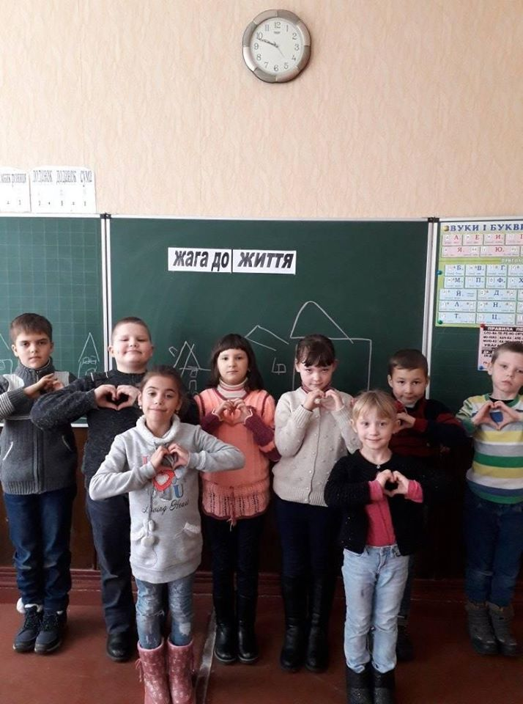
(Слайд 8)
6.У школі всіх наук джерела
Зібрані зі всього світу
Обіцяю добре вчитись, я маю право на освіту.
Для кожного в житті є шанс відкритись.
Тільки знайди в собі талант.
І розвивай його, наскільки стане сили.
У райдузі життя потрібним стань.
(Слайд 9 )
7. Я маю право на здоров’я охорону
Яка б не трапилась біда,
Щоби завжди в моєму домі –
Спокійною була моя сім’я.
На чисту воду і на хліб духмяний
Я маю право раз і на завжди
Всім дітям достатнє харчування
Потрібне, щоб здоровими росли 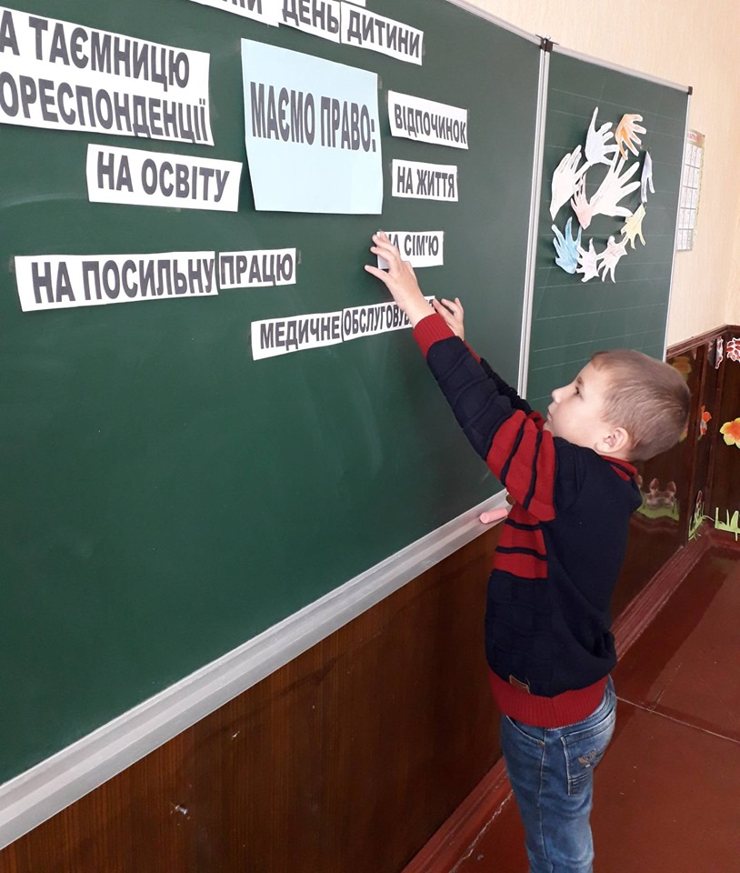
(Слайд 10)
8. Права є в кожної дитини
На життя й медицину,
На навчання й харчування
Й на батьківське піклування.
Кожна дитина має навчатись,
Відпочивати і розвиватись.
во дитини!
(Слайд 11)
10. То ж прочитай, завчи напам'ять,
Порадь і друзям прочитать
Хай прочитають тато й мама –
Закони всім потрібно знать!
Будь добрим сином чи дочкою,
Поганим вчинком не зганьби;
Ти роду власного ніколи,
Люби свою сім'ю і школу,
Свою Україну люби!
ІV Підбиття підсумків
- Гра «Павутинка»
Діти стають в коло, кидають клубок з нитками один одному, називають права. Нитки утворюють павутину. Коли « павутинка» сформована, вчитель розрізає її ножицями, просить зробити крок назад і потягнути за ниточки.
2.Вправа « Незакінчене речення»
Що сталося?
–Павутинка…… (розпалася.)
Кожна ниточка--це …..(права дитини).
Що буде якщо ми будемо порушувати права дитини?
-Діти не будуть…… (щасливими).
Знання своїх прав передбачає рівність, розвиток, відчуття гідності, закріплює взаємоповагу та взаєморозуміння. Бути ознайомленим зі своїми правами потрібно для того, щоб знати, коли їх порушують і вміти захистити себе та близьких, вирішувати конфліктні ситуації, для дотримання соціальної справедливості.


